团队开发过程xib/storyboard冲突问题

在多人开发过程中，xib/storyboard有冲突是在所难免的事，即使每个人做独立模块，也会出现这种情况（只要不经意点了几个控件看看，就很容易造成修改）。正好最近遇到该问题，做下记录。

有冲突，第一反应就是打开冲突文件，但是xib、storyboard有冲突时，文件是打不开的，会提示：Interface Builder can‘t determine the type of "xxx.xib". This may be due to a missing SDK（如下图）.

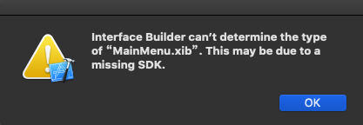

xib、storyboard是xml形式存储，虽然不能直接点击打开文件，但可以查看源码进行冲突解决。

进入文件所在位置，右键->打开方式->文本编辑（如下图）：

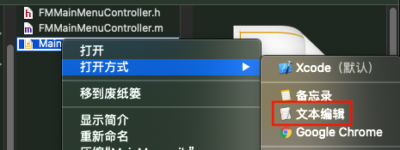

接下来就能看到xib、storyboard文件源码，找到有冲突的地方，按照平时解决冲突的方式进行解决就行。

